Управление образования администрации Ленинского района г. Минска
Государственное учреждение образования
«Средняя школа №123 г. Минска»

Методическая разработка
факультативного занятия по информатике
«Развивающая информатика»

ПУТЕШЕСТВИЕ ПО СТРАНЕ ЭКОНОМИЯ

Минск, 2017

4 класс
Учимся работать на компьютере. Компьютер и интернет.
Тема занятия: Путешествие по стране Экономия
Цели занятия:
Учебная: обобщить и применить для решения реальной задачи знания возможностей Интернета
Внеурочная: углубление представлений учащихся об энергосбережении.
Задачи личностного роста:
-создать условия для формирования познавательного интереса нетрадиционными методами через активное творчество;
-содействовать формированию умения работать самостоятельно за компьютером в сети Интернет;
- привлечь учащихся к деятельности по сокращению потребления энергии;
-способствовать воспитанию у обучающихся доброжелательности друг к другу, уважения к мнению других, умения слушать.
Тип занятия: игра-викторина.
Оборудование: персональные компьютеры с выходом в интернет.
Ход занятия:
1 этап. Организационный момент (до 1 мин)
Цель: психологическая подготовка класса, организация внимания учащихся.
Педагогическая задача: организовать и подготовить учащихся к занятию.
Долгожданный дан звонок – начинается урок.
Вот книжки на столе, а вот тетрадки.
Не хочется играть сегодня в прятки.
И недосуг дуть на корабль бумажный –
Сегодня в классе у ребят урок уж больно важный!
- Любите ли вы приключения?
- Хотите отправиться в интересное путешествие?
- Вы готовы к новым высотам?
-Отлично.
2 этап. Учебная деятельность по восприятию темы занятия (до 2 мин)
Цель: активизация познавательного интереса учащихся, наличие мотивации.
Педагогическая задача: создать условия для самоопределения учащихся на деятельность и ее результаты.
Отправляемся мы с вами в путешествие, а вот куда разгадайте ребус:
3 этап. Постановка задачи на поиск способов действий для решения практического вопроса (до 12 мин)
Цель: активизация деятельность учащихся по определению целенаправленности занятия
Педагогическая задача: создать ситуацию поиска
А давайте попробуем выяснить, что же такое Интернет?
Какие услуги Интернета вы знаете.
Одной из главных услуг Интернета является информационная система WWW(World Wide Web)
WWW — всемирная паутина: распределенная по всему миру информационная система, существующая на технической базе мировой сети Интернет.
Перемещаться пользователю «паутине» помогает специальное программное обеспечение, которое называется Web- браузером.
Web-браузер, от английского слова «browse» — осматривать, изучать. С помощью браузера нужную информацию можно найти разными способами. Интернет предоставляют пользователю доступ к тысячам серверов и миллионам Web-страниц, на которых хранится невообразимый объем информации. Как не потеряться в этом «информационном океане»? Самый быстрый способ поиска - указание адреса страницы, но его можно использовать только в том случае, если точно известен адрес документа или сайта, где расположен документ.
И вот сегодня на занятии мы будем искать информацию с указанием адреса страницы. А с какой информацией мы будем сегодня работать нам, поможет узнать Энергоша, житель страны Экономия (Приложение 1).
-Ребята, для того, чтобы попасть в страну Экономия, нам нужны компьютеры.
Откройте браузер Google Chrome. Он нам поможет путешествовать в интернете. Сверху окна находится строка поиска. В ней нужно ввести адрес страны Экономия. http://aconomi123.blogspot.com.by
4. Решение обучающих практических задач (до 20 мин)
Форма проведения- игра
Цель: формирование умений и навыков решения прикладных задач, созданных средствами Web 2
Педагогическая задача: развивать личность путем индивидуального подхода.
Нам так хочется жить с комфортом! Но за комфорт приходится расплачиваться гибелью лесов и затоплением городов! Это очень серьезная проблема. Но практически из любой проблемы можно найти выход.
Сегодня мы с вами попробуем найти самые простые решения, которые помогут сберечь энергию. Мы отправимся в путешествие по трем городам ЭкоВода, ЭкоСветло и ЭкоТепло. Вы будете выполнять задания, отвечать на вопросы, смотреть мультфильмы и даже рисовать!
Вы готовы? Тогда вперед.
4.1 Первый этап игры
Цель: подчеркнуть значимость воды как ценнейшего природного ресурса
Задачи: пропаганда разнообразных знаний о воде,
создание условий для воспитания бережного отношения к воде у учащихся.
Перед вами карта страны Экономия (Приложение 2). И первая наша остановка - город ЭкоВода.
С гор сбегая без труда,
Она гремит как гром.
В морозный день – она тверда
Руби хоть топором.
Нагрей её - и к небесам взлетит она тогда,
Теперь ты мне сам.
Зовут её (вода)
Мы попали в город, в котором много самого знакомого, самого известного и в тоже время самого необыкновенного вещества на земле – воды.
Вода – источник жизни. Есть организмы, которые могут жить без кислорода, но нет организмов, которые обходились бы без воды. Тело человека почти на 2/3 состоит из воды. Без воды человек может прожить только одну неделю. Каждый из нас нуждается в чистой воде. Чистая вода основа здоровой жизни. Жители этого города знают это и берегут воду.
Посмотрим, умеете ли вы ее беречь...
Задания города ЭкоВода
1.Собери пазл и узнай о способе экономии воды-3 балла
(Приложение 3)
2.Ответь на вопросы викторины. Баллы начисляются автоматически (Приложение 4)
3.Ответь на следующие вопросы, воспользуйся советами. Баллы начисляются автоматически (Приложение 5,6)
Минутка отдыха: просмотрите мультфильм о способах экономии воды. (Приложение 7)
Подведение итогов 1 этапа игры, подсчет баллов.
4.2 Второй этап игры
Цель: привлечь внимание к проблемам использования энергии, экономии энергии и энергоресурсов
Задача: создание мотивации для сбережения ресурсов и энергии
Мы все пользуемся электроэнергией. Включаем свет, когда нам темно; смотрим телевизор; пользуемся утюгом; включаем электроплиту, чтобы приготовить еду; слушаем музыку; включаем компьютер. Задумывался ли ты, сколько необходимо природных ресурсов, чтобы получить электрическую энергию? Не все знают, что электрическая энергия получается путем сжигания каменного угля, запасы которого не безграничны, они истощаются.
Чтобы этого не произошло, каждый из нас должен предотвратить бездумное пользование электроэнергией и беречь её.
Мы - жители города ЭкоСветло не тратим бездумно наши киловатты.
Берегите, люди свет!
Нам без света жизни нет.
Если б не было бы света
Жили б мы - не знаю как.
Не было б у человека
Никаких для жизни благ.
А теперь проверим, знаешь ли ты как следует экономить электроэнергию?
1. Определи жителей нашего города в соответствии с подсказками. За каждый угаданный ответ- 1 балл (Приложение 8)
2.Ответь на вопросы викторины. Кроме того, тебя ждут полезные советы.
Баллы начисляются автоматически. (Приложение 9,10)
3.Выполни задания флеш-карт. Баллы начисляются автоматически. (Приложение 11)
4. Минутка отдыха: просмотр мультфильма «Сохраняй электроэнергию» (Приложение 12)
Подведение итогов 2 этапа игры, подсчет баллов.
4.3 Третий этап игры
Цель: привлечь внимания учащихся к проблеме истощения энергетических ресурсов
Задачи: систематизировать представления детей об источниках тепла в доме, формировать потребность в бережном отношении к теплу
Наступают холода,
Приближается зима.
И торопятся хозяйки
Сделать важные дела:
Окна, двери утеплять,
Чтобы холод не впускать.
Экономь свое тепло:
Ты надень балкон в стекло!
Оживут цветы под солнцем
У такого вот оконца!
Чтоб снижать теплопотери,
Уплотняйте окна, двери.
Открывайте батареи –
Будет лучше и теплее.
А вы догадались, в какой город мы попали? Да, это город ЭкоТепло. По подсчетам специалистов, экономия энергии оказывается в 4-5 раз более выгодным делом, чем выработка такого же количества энергии. Ежегодно на отопление зданий в нашей стране тратится около трети всей потребляемой энергии, поэтому возможность ее экономии за счет разумного расхода тепла достаточно велика, и во многом это зависит от нас, потребителей этой энергии.
Проверим, умеешь ли ты беречь тепло.
1. Отгадай загадки. За каждую угаданную- 1 балл (Приложение 13)
2.Ответь на вопросы диалог-карт. Баллы начисляются автоматически. (Приложение 14)
3.Выполни задания флеш-карт. Баллы начисляются автоматически. (Приложение 15)
4. Минутка отдыха: просмотр сказки «Как уберечь тепло» (Приложение 16)
Подведение итогов 3 этапа игры, подсчет баллов.
5. Итоги (до 9 мин)
Цель: осуществление обратной связи
Педагогическая задача: раскрытие воспитательной задачи урока
Ну, вот и подошло к концу наше путешествие по стране Экономия. Вы хорошо поработали и доказали, что вполне можете жить в нашей стране.
А на последок - несколько творческих заданий.
1. Прочти сказку и попробуй ответить на вопрос: почему ушел ручеек из деревни? »(Приложение 17)
2.Посмотри на рисунки, сравни и найди отличия (Приложение 18)
Что нужно делать, чтобы никогда этого не допустить?
3.Советы Энергоши. (Приложение 19)
Перед тобой он-лайн доска для рисования. Нарисуй на ней плакат по энергосбережению, который бы ты показал своим друзьям. (Приложение 20)
Подведение итогов всей игры. Награждение победителей
6. Рефлексия (до 1 мин)
Цель: самооценка деятельности учащихся
Педагогическая задача: дать себе и своей деятельности объективную оценку
А теперь давайте вернемся в первому вопросу занятия. Трудно ли искать информацию с указанием адреса страницы?
Прием «Три М»
Учащимся предлагается назвать три момента, которые у него получились хорошо в процессе урока и предложить одно действие, которое улучшит их работу на следующем уроке.

Приложение1
Гид страны Экономия- Энергоша

Приложение2
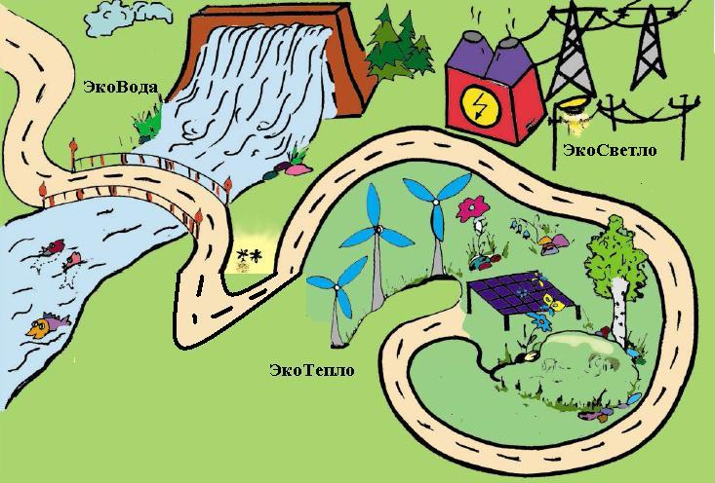
Карта страны Экономия

Приложение 3
Интерактивные пазлы
Приложение 4
Открытые тестовые вопросы
Тестовые вопросы с множественным выбором
Задание на понимание текста

Приложение 5

Открытые вопросы

Приложение 6
Советы Энергоши по каждому из вопросов
Приложение 7
Отдыхаем с пользой
Приложение 8
Слова из букв

Приложение 9
Тестовые вопросы с единственным выбором ответа

Приложение 10
Советы Энергоши по каждому вопросу
Приложение 11
Флешкарты с различными видами заданий

Приложение 12
Отдыхаем с пользой
Приложение 13
Загадки

Приложение 14
Вопросы диалог- карт

Приложение 15
Задания флеш-карт
Приложение 16
Минута отдыха
Приложение 17
Сказка о ручейке
Жил на свете весёлый ручеёк. Было у него много друзей — животных и растений. Поил он их своей свежей, прохладной водой. Ручеёк хорошо относился и к людям, хотя мать-земля не раз предупреждала его, что они бывают коварны.
В одно прекрасное утро ручеёк играл со своими подружками — рыбками. Вдруг он увидел на ветке дерева, которое росло на берегу, стайку птиц. Самая старшая — сойка — о чём-то увлечённо рассказывала.
— Что случилось? — спросил ручеёк.
Сойка спустилась вниз и, сев на камень, начала стрекотать о том, что внизу, под горой, деревня осталась без воды — высох источник, обеспечивавший людей водой. Призадумался ручеёк, притихли его бурные воды: не мог он допустить, чтобы где-то рядом кто-то испытывал жажду. И ручеёк решился. Простившись со своими друзьями, он поспешил вниз, к людям, напоить их чистой водой.
Ручеек был горд, но в глубину души иногда закрадывалось сомнение. Он вспоминал слова матушки-земли: «Помни, сынок-ручеёк, люди иногда коварны и склонны к предательству».
Прошло несколько дней. Ручеёк много наблюдал за людьми. Его всё больше удивляла их нелюбовь к природе, их невежество. Он не понимал, как можно захламлять место, где ты живёшь, кучами мусора, отходами. Скоро ручеёк стал задыхаться и превратился в грязную канаву, в которую со всех сторон стекала неприятная жидкость. Из прозрачного он превратился в мутный поток. И ручеёк заплакал, отчего вода стала солёной... Теперь он понял, почему ручьи исчезают.
Ночью наш ручеёк вынужден был уйти из деревни. По пути, чтобы очиститься, он делал как можно больше поворотов. Впереди его ждала другая жизнь и верные друзья.
Приложение 18
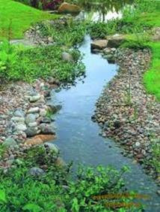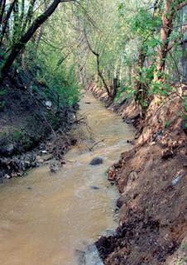
Найди отличия рисунков, причины их отличия и способы их предотвращения.

Приложение 19

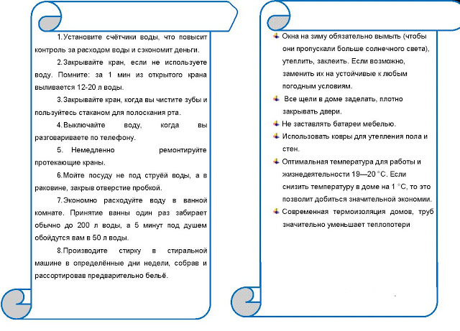

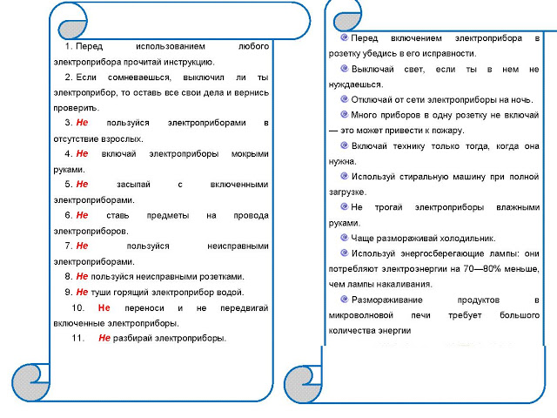
Советы Энергоши
Приложение 20
Он-лайн рисовалка

